附件1

XX（部门）超期学生学籍清理核实结果汇总表

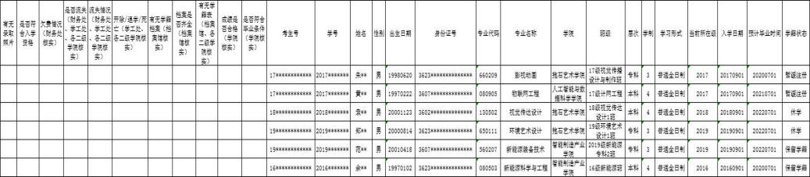

注：1.招生处负责核实学生的入学资格情况，填写第2列内容；

2.财务处负责核实学生缴费情况，同时根据学工处报送的流失、开除等情况，填写第3-5列内容；

3.学工处负责核实学生开除、退学、死亡、流失等情况，填写第4-6列内容；

4.档案馆负责核实学生的学籍档案情况，填写第7-9列内容；

5.各二级学院配合核实学生的流失、开除、退学等情况，并核实学生是否符合毕业条件，填写第4-6、9-11列内容